MESSAGERIE
INSÉRER UNE IMAGE DANS UN MESSAGE
Rédigé le Saturday 28 May 2022

- Cliquer sur Messagerie pour accéder à la messagerie Atrium.

- Cliquer sur « Ecrire un message »,

  - Renseigner « Les destinataires » et « Objet », puis taper votre « Texte ».

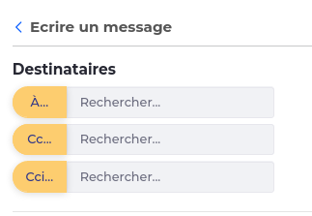

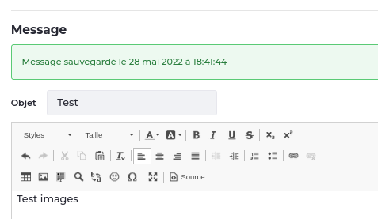

  - Placer le curseur à l’endroit où vous voulez insérer l’image en question. puis cliquer sur le bouton Image : de la barre d’outils.

Une fenêtre « Propriétés de l’image » s’ouvre :

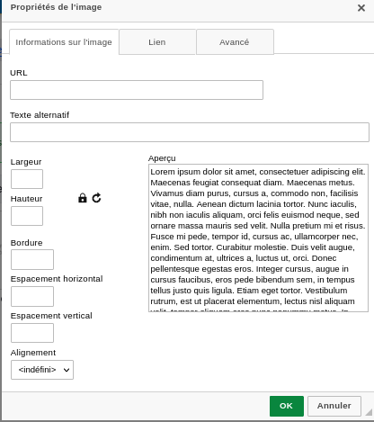

L’image est sur une page web, saisisser alors l’adresse de l’image
(lien URL), puis valider sur OK. L’image apparaîtra dans le message.

- Cliquer sur le bouton : pour terminer votre action.

